Памятка для родителей.

**«Подвижные игры для малышей»**

(Подвижные игры для детей 2-3 лет)

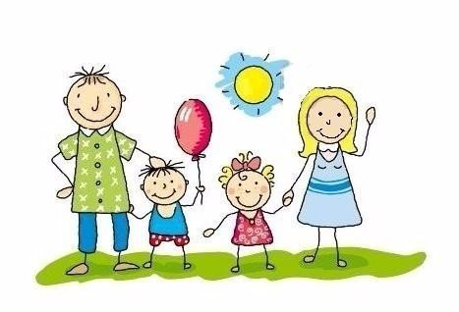

***Подвижная игра требует от ребенка***

***умственного и физического усилия, доставляет ему радость,***

***чувство удовлетворения и захватывает воображение.***

***Игра активизирует дыхание, кровообращение***

***и обменные процессы,***

***развивает координацию движений,***

***формирует быстроту, силу, выносливость.***

**Прятки с мышонком.**

Покажите малышу игрушечного мышонка и предложите поиграть с ним в прятки. Вы прячете игрушку (сначала на видное и доступное ребенку место, в дальнейшем постепенно усложняя задачу по поиску и всё лучше и лучше пряча игрушку).

**Морковка для зайчика.**

Разложите на полу морковку и картошку (игрушечную или настоящую) и посадите на детский столик зайчика. Предложите малышу собрать для зайчика в огороде только морковку.

**День – ночь.**

 Когда вы говорите «день» - можно двигаться, ходить, топать, хлопать. «Ночь» - все останавливаются и не двигаться.

**Маленькие – большие.**

 Скажите малышу: «Вот какие мы большие» и поднимите руки вверх. «А теперь маленькие», - присядьте на корточки. Повторите упражнение несколько раз: «Большие, маленькие, большие, маленькие», постепенно увеличивать темп.

**Мишка – зайка.**

Рассадите в разных сторонах комнаты игрушечного зайку и мишку. Встаньте с малышом посреди комнаты и скажите: «Бежим к мишке». Когда малыш дотронется до мишки, скажите: «Бежим к зайке».

**Порхающая бабочка.**

Сделайте из цветного картона или сшейте бабочку. Привяжите её на веревочку, а веревочку – к палочке (получится удочка). Перемещайте над головой ребенка в разные стороны бабочку, а ребенок должен постараться её поймать.

*Бабочка-красавица над цветком порхает, пляшет,   
Над цветком спускается ,крылышком узорным машет.*

**Цыплятки и кот.**

Вы – курочка, а ребенок – цыпленок. Папа может выступить в роли кота, который будет пока спать. Курочка и цыплятки идут гулять:

*Вышла курочка-хохлатка. На скамейке у дорожки*

*С нею желтые цыплятки, улеглась и дремлет кошка»*

*Квохчет курочка: «Ко-ко! Не ходите далеко. Кошка глазки открывает и цыпляток догоняет.*

На последних словах кот просыпается и бежит догонять цыпленка. Цыпленок бежит к маме-курице под крыло.

**Стоп.**

Вместе с малышом выполняйте различные движения: хлопайте в ладоши, приплясывайте, ползайте, топайте ножками и т.д. Как только вы говорите «Стоп!» - всякие действия прекращаются.

**Птички и гнездышки.**

 Вы и ребенок – птички. Ходите по комнате, машите крыльями, ищите червячков, клюйте их и т.п. Когда вы скажете «Дождь пошел!» - птичкам надо улететь в свои гнездышки.

**Птичка.**

Вы вместе с ребенок садитесь на корточки и говорите:

*Села птичка на окошко, посиди, не улетай,   
Посиди у нас немножко,  улетела птичка – ай!*На слово «ай» – бегаете по комнате, махая руками - крыльями. 

**Холодно – тепло.**

 Сядьте с ребенком на ковер. Скажите: «Подул северный ветер. Стало холодно-холодно». Сожмитесь в комочки, скрестив руки на груди. На слова: «Солнышко выглянуло. Стало тепло-тепло» — расслабьтесь, обмахивайтесь платочками.

**УДАЧНЫХ И ВЕСЁЛЫХ ИГР!**

Консультацию подготовила Белокурова Ольга Владимировна,

инструктор по физической культуре.